CASOS DE USO

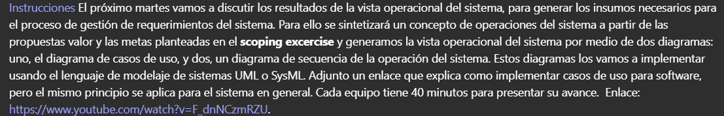

# Diagrama de casos de uso

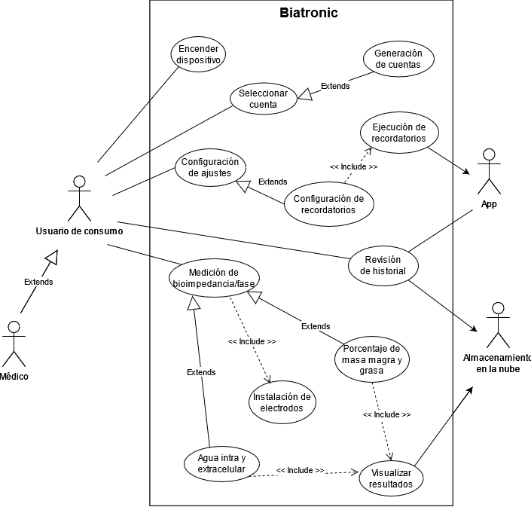

# Especificación de casos de uso

## Encender el dispositivo

### Descripción

El usuario o el médico encienden el dispositivo, energizando el circuito e inicializando todos los protocolos de activación que requiera (calibración, self check, comunicación con la nube,…)

### Actores

* El usuario

### Pre-condiciones necesarias

* La batería del dispositivo debe tener suficiente carga.

### Post-condiciones esperadas

* El dispositivo queda en estado listo para ser utilizado.

### Flujo principal de eventos

1. El usuario presiona el botón de encendido.
2. El sistema realiza protocolos de inicialización.

## Seleccionar cuenta

### Descripción

El usuario o el médico seleccionan la cuenta que se utilizará para la sesión.

### Actores

* El usuario
* El médico

### Pre-condiciones necesarias

* Debe existir por lo menos una cuenta en el sistema.

### Post-condiciones esperadas

* El sistema queda listo para realizar mediciones, configurar ajustes o revisar el historial.

### Flujo principal de eventos

1. El sistema muestra un menú con la opción de elegir una cuenta existente o de crear una nueva.
2. El usuario elije una cuenta existente.

## Generación de cuentas

### Descripción

El usuario genera una cuenta para asociar los datos de sus mediciones.

### Actores

* El usuario
* El médico

### Pre-condiciones necesarias

-

### Post-condiciones esperadas

* El usuario tiene una cuenta en la cual observar su historial.

### Flujo principal de eventos

1. El usuario enciende el dispositivo.
2. El sistema presenta al usuario una lista de cuentas a elegir con la opción de hacer una cuenta nueva.
3. El usuario introduce los datos de la cuenta a crear.
4. El sistema entra a la cuenta recién creada y entra al menú principal, donde puede realizar una medición, configurar ajustes o revisar su historial.

## Instalación de electrodos

### Descripción

El usuario entra en contacto con los electrodos para realizar la medición.

### Actores

* El usuario
* El médico

### Pre-condiciones necesarias

-

### Post-condiciones esperadas

* El usuario está listo para ser medido.

### Flujo principal de eventos

1. El usuario se pone los electrodos en la configuración que dicte el tipo de medición que requiere.

## Medición de bioimpedancia/ángulo de fase

### Descripción

El usuario elije las opciones asociadas a la medición de la bioimpedancia/ángulo de fase y el dispositivo ejecuta la medición, muestra los datos, guardando luego los datos a la nube.

### Actores

* El usuario
* El médico
* La nube

### Pre-condiciones necesarias

* El usuario debe haber ingresado a su cuenta.

### Post-condiciones esperadas

* Los datos de la medición serán almacenados en la nube.

### Flujo principal de eventos

1. El usuario ingresa a su cuenta.
2. El sistema presenta un menú con las mediciones, ajustes y el historial.
3. El usuario configura la medición de bioimpedancia/ángulo de fase (determina la posición de los electrodos, …)
4. El sistema ejecuta la medición y avisa por medio de un sonido cuando esta finaliza.
5. Los datos obtenidos se presentan al usuario y luego se suben a la nube.

### Flujos de excepción

* E1.
  1. El usuario se desconecta de los electrodos en medio de la medición.
  2. El sistema muestra un mensaje de error explicando el uso correcto del dispositivo junto con la opción de abortar la medición.
  3. Si el usuario elije abortar, retorna al menú principal, de otra manera queda a la espera de que haga contacto con los electrodos.
  4. El usuario hace de nuevo contacto y el sistema comienza de nuevo la medición.

## Medición de hidratación

### Descripción

El usuario elije las opciones asociadas a la medición de la hidratación y el dispositivo ejecuta la medición, guardando luego los datos a la nube.

### Actores

* El usuario
* El médico
* La nube

### Pre-condiciones necesarias

* El usuario debe haber ingresado en su cuenta.

### Post-condiciones esperadas

* Los datos de la medición serán almacenados en la nube.

### Flujo principal de eventos

1. El usuario ingresa a su cuenta.
2. El sistema presenta un menú con las mediciones, ajustes y el historial.
3. El usuario elije la medición de hidratación.
4. El sistema ejecuta la medición y avisa por medio de un sonido cuando esta finaliza.
5. Los datos obtenidos se presentan al usuario y luego se suben a la nube.

### Flujos de excepción

* E1.
  1. El usuario se desconecta de los electrodos en medio de la medición.
  2. El sistema muestra un mensaje de error explicando el uso correcto del dispositivo junto con la opción de abortar la medición.
  3. Si el usuario elije abortar, retorna al menú principal, de otra manera queda a la espera de que haga contacto con los electrodos.
  4. El usuario hace de nuevo contacto y el sistema comienza de nuevo la medición.

## Medición de porcentaje de masa grasa/magra

### Descripción

El usuario elije las opciones asociadas a la medición de porcentaje de masa grasa/magra y el dispositivo ejecuta la medición, guardando luego los datos a la nube.

### Actores

* El usuario
* El médico
* La nube

### Pre-condiciones necesarias

* El usuario debe haber ingresado en su cuenta.

### Post-condiciones esperadas

* Los datos de la medición serán almacenados en la nube.

### Flujo principal de eventos

1. El usuario ingresa a su cuenta.
2. El sistema presenta un menú con las mediciones, ajustes y el historial.
3. El usuario elije la medición de porcentaje de masa.
4. El sistema ejecuta la medición y avisa por medio de un sonido cuando esta finaliza.
5. Los datos obtenidos se presentan al usuario y luego se suben a la nube.

### Flujos de excepción

* E1.
  1. El usuario se desconecta de los electrodos en medio de la medición.
  2. El sistema muestra un mensaje de error explicando el uso correcto del dispositivo junto con la opción de abortar la medición.
  3. Si el usuario elije abortar, retorna al menú principal, de otra manera queda a la espera de que haga contacto con los electrodos.
  4. El usuario hace de nuevo contacto y el sistema comienza de nuevo la medición.

## Visualizar resultados

### Descripción

El dispositivo muestra los resultados de una medición una vez terminada.

### Actores

* El usuario
* El médico

### Pre-condiciones necesarias

* El usuario debe haber realizado una medición

### Post-condiciones esperadas

* La información relacionada con la medición es mostrada en pantalla

### Flujo principal de eventos

1. El usuario realiza una medición
2. El sistema presenta los datos resultantes al usuario

## Revisión del historial

### Descripción

El usuario entra a su cuenta y pide el historial de sus mediciones.

### Actores

* El usuario
* La app
* La nube

### Pre-condiciones necesarias

* El usuario debe haber ingresado en su cuenta.
* El usuario debe haber realizado por lo menos una medición.

### Post-condiciones esperadas

* El usuario puede observar toda información histórica relacionada con su cuenta.

### Flujo principal de eventos

1. El usuario ingresa a su cuenta.
2. El sistema presenta un menú con las mediciones, ajustes y el historial.
3. El usuario elige el historial.
4. El sistema presenta los datos históricos al usuario.

### Flujos alternativos

* A1
  1. El usuario ingresa a su cuenta por medio de la app para celular o browser.
  2. La aplicación presenta un menú con ajustes y el historial como opciones.
  3. El usuario elije el historial.
  4. La aplicación presenta los datos históricos al usuario.

## Configuración de ajustes

### Descripción

El usuario configura aspectos de su cuenta, así como variables relacionadas con el cálculo de la bioimpedancia (como el peso, la nacionalidad, etc)

### Actores

* El usuario
* El médico

### Pre-condiciones necesarias

* El usuario debe tener una cuenta activa

### Post-condiciones esperadas

* La cuenta cambia la configuración según lo especificado por el usuario

### Flujo principal de eventos

1. El sistema presenta el menú principal
2. El usuario elije ajustes
3. El usuario configura su cuenta

## Configuración de recordatorios

### Descripción

El usuario configura día y hora para que el sistema le recuerde realizar mediciones por medio de una notificación en la app.

### Actores

* El usuario
* La app

### Pre-condiciones necesarias

* El usuario debe haber ingresado a su cuenta.
* El usuario debe haber descargado la aplicación en su teléfono.

### Post-condiciones esperadas

* El sistema mandará recordatorios en la fecha y hora especificadas.

### Flujo principal de eventos

1. El usuario ingresa a su cuenta.
2. El sistema presenta un menú con las mediciones, ajustes y el historial.
3. El usuario elije ajustes y configura la fecha y hora para los recordatorios.

### Flujos alternativos

* A1.
  1. El usuario ingresa a su cuenta por medio de la app para celular o browser.
  2. La aplicación presenta un menú con ajustes y el historial como opciones.
  3. El usuario elije ajustes y configura la fecha y hora para los recordatorios.

## Ejecución de recordatorios

### Descripción

El sistema manda una notificación a la app recordándole al usuario de realizar sus mediciones.

### Actores

El usuario

### Pre-condiciones necesarias

* El usuario debe haber descargado la aplicación para su teléfono.
* El usuario debe haber configurado los recordatorios.

### Post-condiciones esperadas

* El usuario recibe un recordatorio en la fecha y hora configurada.

### Flujo principal

1. El sistema manda un recordatorio al celular del usuario.

# Diagramas de secuencia de operación del sistema

